Schaeffler presenta un nuovo utensile speciale per E-Axle per una riparazione professionale e sicura dei motori elettrici.
- L’utensile speciale per E-Axle di Schaeffler permette la sostituzione sicura e senza contatto del rotore e dello statore
- Permette di ridurre i costi e ottimizzare il lavoro dell’officina, offrendo la possibilità di riparare parti specifiche invece di sostituire l’intero sistema di trazione nei veicoli elettrici
- Questo strumento offre alle officine nuove opportunità di business nel mercato della mobilità elettrica
Francoforte | Settembre 2025 | Schaeffler Vehicle Lifetime Solutions lancia l’utensile speciale per E-Axle per la riparazione dei gruppi propulsori elettrici. Questo nuovo utensile consente lo smontaggio e il rimontaggio preciso e senza contatto di rotori e statori. Invece della costosa sostituzione completa del motore, si possono ora eseguire interventi mirati che consentono di risparmiare risorse e promuovere un'economia sostenibile. Le officine possono così offrire ai loro clienti un'alternativa più vantaggiosa rispetto alla sostituzione completa del motore.
“Riparare invece di sostituire: questo è possibile solo con gli strumenti adeguati. In quanto pionieri nelle innovazioni tecnologiche, siamo impegnati costantemente nella progettazione di nuove soluzioni”, afferma Stephan Niese, Director Global Product Management ePowertrain presso Schaeffler Vehicle Lifetime Solutions. “Questo nuovo utensile apre le porte al mondo della riparazione dei motori elettrici e al futuro del gruppo propulsore elettrico. Il nostro obiettivo è rendere la mobilità elettrica più sostenibile, conveniente e semplificarne la riparazione.”
Efficienza, sicurezza e sostenibilità: la riparazione del motore come alternativa alla sostituzione
L'elevata robustezza e la precisione meccanica dell'utensile, unite alla sua adattabilità a diverse tipologie di motori elettrici, lo rendono versatile per le operazioni di smontaggio e montaggio. La sua struttura resistente garantisce uno smontaggio sicuro e accurato, mantenendo lo spazio radiale indispensabile anche in presenza di forti campi magnetici. Con una forza di pressione fino a 10.000 newton, è in grado di allentare anche le tenute più difficili e inserire nuovi cuscinetti, il tutto senza danneggiare i componenti.
“Durante la rimozione del rotore, è fondamentale seguire istruzioni precise per evitare il contatto tra i componenti: anche il minimo segno di abrasione all'interno del motore può causare danni”, spiega Stephan Niese.
Lo strumento offre inoltre una presa ergonomica e un accesso agevole da tre lati aperti.
Perfetto per le officine specializzate nella riparazione di motori elettrici
L'utensile speciale per E-Axle è pensato per tutte le officine specializzate nella riparazione di motori elettrici e interessate a cogliere nuove opportunità di business. Il prodotto è già in commercio ed è compatibile con tutte le soluzioni di riparazione e i sistemi per assali Schaeffler esistenti, come E-Axle RepSystem-G e E-Axle RepSystem-M.

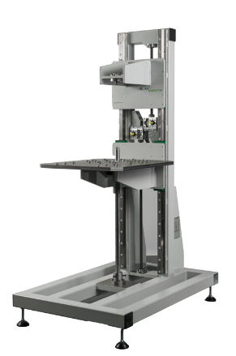
Il nuovo utensile speciale per E-Axle di Schaeffler permette una riparazione professionale e sicura dei motori elettrici.

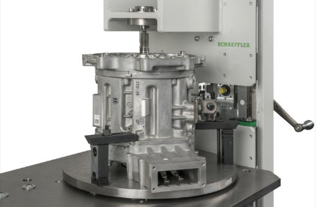
Il nuovo utensile speciale permette di smontare e rimontare rotore e statore con precisione e senza contatto.

Foto: Schaeffler

Gruppo Schaeffler – We pioneer motion

Da oltre 75 anni, il Gruppo Schaeffler è all'avanguardia con invenzioni e sviluppi pionieristici nel campo della tecnologia del movimento. Con tecnologie, prodotti e servizi innovativi per la mobilità elettrica, le unità a basse emissioni di CO2, le soluzioni per chassis e le energie rinnovabili, l'azienda è un partner affidabile per rendere il movimento e la mobilità più efficienti, intelligenti e sostenibili, lungo l'intero ciclo di vita. Schaeffler presenta la sua ampia gamma di prodotti e servizi nell'ambito dell'ecosistema della mobilità suddividendola in otto famiglie di prodotti: dalle soluzioni per cuscinetti e sistemi di guida lineare di ogni tipo, fino ai servizi di riparazione e monitoraggio. Con quasi 120.000 dipendenti e oltre 250 sedi in 55 nazioni, Schaeffler è annoverata tra le maggiori aziende a conduzione familiare al mondo e tra le imprese tedesche più innovative.

Contatto

Renata Costa Silva
Global Vice President Marketing &
Communications
Schaeffler Vehicle Lifetime Solutions
Germany GmbH & Co. KG, Frankfurt
+49 69 27135 1040
renata.costasilva@schaeffler.com

Eva Reinhardt
Head of Communications
Schaeffler Vehicle Lifetime Solutions
Germany GmbH & Co. KG, Frankfurt
+49 69 27135 3813
eva.reinhardt@schaeffler.com
Katja Wild
Communications
Schaeffler Vehicle Lifetime Solutions Germany GmbH & Co. KG, Frankfurt
+49 69 27135 3814
katja.wild@schaeffler.com



